2024年度赤峰市松山区第十七幼儿园
公开报告

目 录

第一部分 部门（单位）概况
一、主要职能、职责
二、部门（单位）机构设置及决算单位构成情况
三、2024年度部门（单位）主要工作完成情况
第二部分 部门（单位）决算情况说明
一、收入支出决算总体情况说明
二、收入决算情况说明
三、支出决算情况说明
四、财政拨款收入支出决算总体情况说明
五、一般公共预算财政拨款支出决算情况说明
六、一般公共预算财政拨款基本支出决算情况说明
七、一般公共预算财政拨款项目支出决算情况说明
八、财政拨款“三公”经费支出决算情况说明
九、政府性基金预算财政拨款支出决算情况说明
十、国有资本经营预算财政拨款支出决算情况说明
十一、机关运行经费（公用经费）支出决算情况说明
十二、政府采购支出决算情况说明
十三、国有资产占用情况说明
十四、预算绩效情况说明
第三部分 名词解释
第四部分 决算公开联系方式及信息反馈渠道
第五部分 部门（单位）决算表
一、收入支出决算总表
二、收入决算表
三、支出决算表
四、财政拨款收入支出决算总表
五、一般公共预算财政拨款支出决算表
六、一般公共预算财政拨款基本支出决算明细表
七、一般公共预算财政拨款项目支出决算明细表
八、政府性基金预算财政拨款收入支出决算表
九、国有资本经营预算财政拨款收入支出决算表
十、财政拨款“三公”经费支出决算表
十一、机关运行经费支出、国有资产占用情况及政府采购支出信息表

第一部分 部门（单位）概况
一、主要职能、职责
（一）部门职能
幼儿保育、幼儿教育。
（二）部门主要职责
1、实行保育和教育相结合的原则，对幼儿实施德、智、体、 美等全面发展的教育，促进其身心和谐发展。
2、贯彻落实党和国家的教育方针，教育政策法规，完成上 级主管部门交办的其它工作。
3、通过组织、指挥、协调、控制等管理职能，合理利用幼儿园建设与事业发展的各种资源确保保教质量的提高，较好地 实现预期的教育培养目标和服务家长的任务。确保学前教育持 续、稳定、健康发展。
二、部门（单位）机构设置及决算单位构成情况
1.根据部单位职责分工，本单位内设机构包括园本级及下设 独立预算单位共有1家，本单位无下属单位。其中：财政拨款的 行政单位0家，参照公务员法管理的事业单位为0家，公益一类事业单位为0家，公益二类事业单位1家。
在职人员基本情况，编制、实有情况：现单位共有编制人员15人。 聘用人员情况：现单位共有聘用人员40人。其中：合同制保教教师18人，合同制保育教师12人，保健医1人，财务人员2人，食堂工作人员6人 。
2.从决算单位构成看，纳入本财政汇总决算编制范围的预算单位共计1家，具体包括：赤峰市松山区第十七幼儿园。详细情况见表：
序号 | 单位名称 | 单位性质
1 | 赤峰市松山区第十七幼儿园 | 公益二类事业单位
三、2024年度部门（单位）主要工作完成情况
教育教学活动丰富多样：2024年4月，举办了首届风筝节系列活动，培养了孩子们热爱生活和大自然的感情，提高了幼儿的动手动脑能力。此外，还以国庆、春节等为契机，开展了国庆大合唱等活动，弘扬传统文化，加强幼儿的爱国主义教育。
师资队伍建设加强：开展了一系列师德师风主题活动，如“师德放大镜”微视频创作、“师德漂流瓶”全园共创行动、“师德合伙人”家长共建计划等，还深入学习了《中华人民共和国学前教育法》，规范教师职业行为，明确师德底线。

幼儿保育与健康管理到位：2024年9月，开展了近视防控宣传月活动，通过图片给孩子们讲解眼睛构造、介绍保护眼睛的重要性，还组织了做大眼睛的手工活动，增强幼儿爱眼护眼意识。同时，每学年会定期对孩子们进行视力筛查与检测。
接受督导评估促进发展：2024年12月接受了年度督导评估。园长向督评组详细汇报了2024年度工作开展情况。督评组通过多种方式对幼儿园的整体工作进行了全面督评，并给予了肯定评价和指导性建议。

第二部分 部门（单位）决算情况说明
一、收入支出决算总体情况说明
赤峰市松山区第十七幼儿园 2024年度收入、支出决算总计均为258.88万元。与年初预算相比，收、支总计减少57.49万元，下降18.17%，变动原因：我单位部分月份聘用人员工资保险、幼儿园2024年度取暖费、2024年度物业费等结转到2025年度支付；与上年决算相比，收、支总计各减190.06万元，下降42.33%。其中：
（一）收入决算总计 258.88万元。包括：
1.本年收入决算合计 258.88万元。与上年决算相比，减少190.06万元，下降42.33%，变动原因：我单位部分月份聘用人员工资保险、幼儿园2024年度取暖费、2024年度物业费等结转到2025年度支付，2023年有部分工程款支付2024年没有导致收入决算金额较上年减少。
2.使用非财政拨款结余（含专用结余）0万元。与上年决算相比，增加0万元，增长0%，变动原因：本单位不存在此项内容。
3.年初结转和结余 0万元。与上年决算相比，增加0万元，增长0%，变动原因：本单位不存在此项内容。
（二）支出决算总计 258.88万元。包括：
1.本年支出决算合计 258.88万元。与上年决算相比，减少190.06万元，下降42.33%，变动原因：我单位部分月份聘用人员工资保险、幼儿园2024年度取暖费、2024年度物业费等结转到2025年度支付，2023年有部分工程款支付2024年没有导致收入决算金额较上年减少。
2.结余分配 0万元。结余分配事项：本单位不存在此项内容。与上年决算相比，增加0万元，增0%，变动原因：本单位不存在此项内容。
3.年末结转和结余0万元。结转和结余事项：本单位不存在此项内容。与上年决算相比，增加0万元，增长0%，变动原因：本单位不存在此项内容。
二、收入决算情况说明
赤峰市松山区第十七幼儿园 2024年度本年收入决算合计258.88万元，其中：
本年一般公共预算财政拨款收入 258.88万元，占100.00%；
本年政府性基金预算财政拨款收入0万元，占0%；
本年国有资本经营预算财政拨款收入0万元，占0%；
本年上级补助收入0万元，占0%；
本年事业收入0万元，占0%；
本年经营收入0万元，占0%；
本年附属单位上缴收入0万元，占0%；
本年其他收入0万元，占0%。
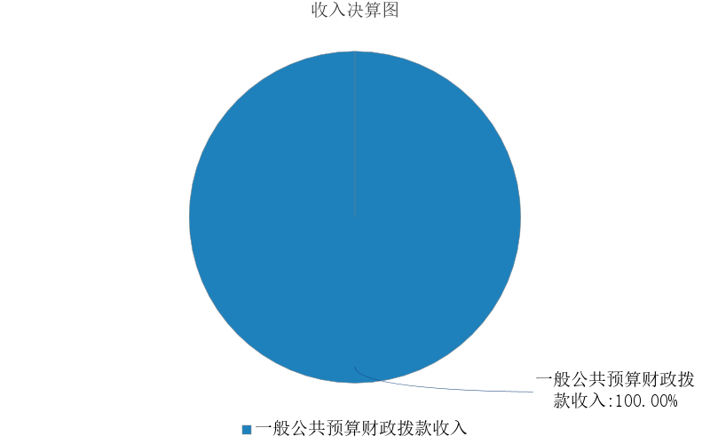
图1.收入决算图
三、支出决算情况说明
赤峰市松山区第十七幼儿园 2024年度本年支出决算合计258.88万元，其中：
本年基本支出258.88万元，占100.00%；
本年项目支出0万元，占0%；
本年上缴上级支出0万元，占0%；
本年经营支出0万元，占0%；
本年对附属单位补助支出0万元，占0%。
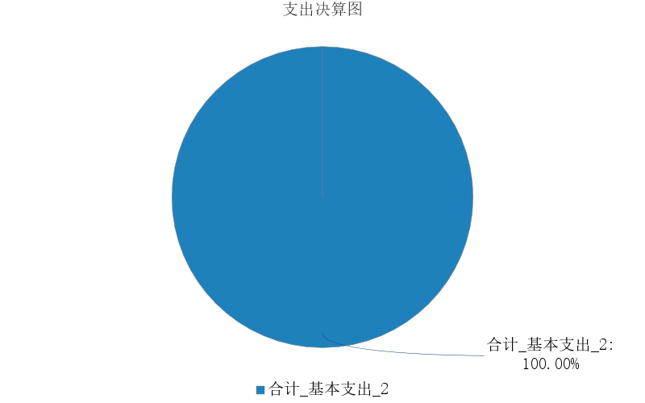
图2.支出决算图
四、财政拨款收入支出决算总体情况说明
赤峰市松山区第十七幼儿园 2024年度财政拨款收入、支出决算总计均为258.88万元，与年初预算相比，收、支总计各减少57.49万元，下降18.17%，变动原因：我单位部分月份聘用人员工资保险、幼儿园2024年度取暖费、2024年度物业费等结转到2025年度支付，2023年有部分工程款支付2024年没有导致收入决算金额较上年减少；与上年决算相比，收、支总计各减190.06万元，下降42.33%，变动原因：我单位部分月份聘用人员工资保险、幼儿园2024年度取暖费、2024年度物业费等结转到2025年度支付，2023年有部分工程款支付2024年没有导致收入决算金额较上年减少。
五、一般公共预算财政拨款支出决算情况说明
赤峰市松山区第十七幼儿园 2024年度一般公共预算财政拨款支出决算258.88万元。与年初预算316.37万元相比，完成年初预算的 81.83%。其中：
（一）教育支出（类）
教育支出类决算数为217.44万元，年初预算301.85万元与年初预算相比减少84.41万元。其中：
1．普通教育（款）学前教育（项）。年初预算301.85万元，决算支出217.44万元，完成年初预算的72.04%。决算数与年初预算数的差异原因：部分月份聘用人员工资、取暖费等结转至下年度支付导致完成年初预算百分比较低。
（二）社会保障和就业支出（类）
社会保障和就业支出类决算数为18.56万元，与年初预算相比增加10.69万元。其中：
1．行政事业单位养老支出机关事业单位基本养老保险缴费支出。年初预算5.09万元，支出决算17.79万元，完成年初预算的349.51%。决算数与年初预算数的差异原因：一是2023年9月新考录在编教师11人，调入1人，此12人为后续追加的保险指标未列入年初预算。二是缴费基数调整。
2．行政事业单位养老支出机关事业单位职业年金缴费支出。年初预算2.54万元，支出决算0万元，完成年初预算的0%。决算数与年初预算数的差异原因：本年度我单位无退休及调出人员，无职业年金支出。
3．其他社会保障和就业支出其他社会保障和就业支出。年初预算0.24万元，支出决算0.77万元，完成年初预算的320.83%。决算数与年初预算数的差异原因：一是2023年9月新考录在编教师11人，调入1人，此12人为后续追加的保险指标，2024年做预算时候系统只测算出原来本单位3位在编人员工资保险其余12人工资保险未列入年初预算。二是缴费基数调整。
（三）卫生健康支出（类）
卫生健康支出类决算数为8.23万元，与年初预算相比增加5.79万元。其中：
1．行政事业单位医疗（款）事业单位医疗（项）。年初预算2.44万元，支出决算8.23万元，完成年初预算的337.3%。决算数与年初预算数的差异原因：一是2023年9月新考录在编教师11人，调入1人，此12人为后续追加的保险指标未列入年初预算。二是缴费基数调整。
（四）住房保障支出（类）
住房保障支出（类）决算数为14.65万元，与年初预算相比增加10.45万元。其中：
1．住房改革支出（款）住房公积金（项）。年初预算4.2万元，支出决算14.65万元，完成年初预算的348.81%。决算数与年初预算数的差异原因：一是2023年9月新考录在编教师11人，调入1人，此12人为后续追加的保险指标，2024年做预算时候系统只测算出原来本单位3位在编人员保险公积金其余12人保险公积金未列入年初预算。二是缴费基数调整。
六、一般公共预算财政拨款基本支出决算情况说明
赤峰市松山区第十七幼儿园 2024年度一般公共预算财政拨款基本支出决算258.88万元，其中：
（一）人员经费230.64万元。主要包括：基本工资51.4万元、津贴补贴17.41万元、奖金8.33万元、绩效工资33.35万元、机关事业单位基本养老保险缴费17.79万元、其他社会保障缴费0.77万元、职工基本医疗保险缴费8.23万元、住房公积金14.65万元、其他工资福利支出78.7万元。
（二）公用经费28.24万元。主要包括：办公费5.49万元、水费2万元、电费5.7万元、邮电费0.55万元、物业管理费4.5万元、维修（护）费1.31万元、培训费0.47万元、办公设备购置8.23万元。
七、一般公共预算财政拨款项目支出决算情况说明
赤峰市松山区第十七幼儿园 2024年度一般公共预算财政拨款项目支出决算0万元，其中：
（一）工资福利支出0万元。主要包括：基本工资、津贴补贴、奖金、伙食补助费、绩效工资、机关事业单位基本养老保险缴费、职业年金缴费、职工基本医疗保险缴费、公务员医疗补助缴费、其他社会保障缴费、住房公积金、医疗费、其他工资福利支出等。
（二）商品和服务支出0万元。主要包括：办公费、印刷费、咨询费、手续费、水费、电费、邮电费、取暖费、物业管理费、差旅费、因公出国（境）费用、维修（护）费、租赁费、会议费、培训费、公务接待费、专用材料费、被装购置费、专用燃料费、劳务费、委托业务费、工会经费、福利费、公务用车运行维护费、其他交通费用、税金及附加费用、其他商品和服务支出等。
（三）资本性支出0万元。主要包括：房屋建筑物构建、办公设备购置、专用设备购置、基础设施建设、大型修缮、信息网络及软件购置更新、物资储备、土地补偿、安置补助、地上附着物和青苗补偿、拆迁补偿、公务用车购置、其他交通工具购置、文物和陈列品购置、无形资产购置、其他资本性支出等。
八、财政拨款“三公”经费支出决算情况说明
（一）财政拨款“三公”经费支出总体情况说明。
赤峰市松山区第十七幼儿园 2024年度财政拨款“三公”经费全年预算0万元，支出决算0万元，完成预算的0%。其中：因公出国（境）费全年预算0万元，支出决算0万元，完成预算的0%；公务用车购置及运行维护费全年预算0万元，支出决算0万元，完成预算的0%；公务接待费全年预算0万元，支出决算0万元，完成预算的0%。2024年度一般公共预算财政拨款“三公”经费全年预算0万元，支出决算0万元，与预算差异原因：本年我单位无三公经费支出。
（二）财政拨款“三公”经费支出具体情况说明。
赤峰市松山区第十七幼儿园 2024年度财政拨款“三公”经费支出0万元。因公出国（境）费支出0万元，占0%；公务用车购置及运行维护费支出0万元，占0%；公务接待费支出0万元，占0%。其中：
1.因公出国（境）费支出0万元，全年出国（境）团组0 个，累计0 人次。与上年决算相比，增加0万元，增长0%，变动原因：本年我单位无因公出国支出。
2.公务用车购置及运行维护费支出0万元。其中：
（1）公务用车购置支出0万元。本年度使用财政拨款购置公务用车0 辆。与上年决算相比，增加0万元，增长0%，变动原因：本年度我单位无公务用车购置。
（2）公务用车运行维护费支出0万元。公务用车运行维护费主要用于按规定保留的公务用车的燃料费、维修费、过桥过路费、保险费、安全奖励费用等支出。截至2024年12月31日，使用财政拨款开支的公务用车保有量0辆。与上年决算相比，增加0万元，增长0%，变动原因：本年度我单位无公务用车运行维护费支出。
3.公务接待费支出0万元。其中：国内公务接待支出0万元，接待0 批次，0人次；国（境）外公务接待支出0万元，接待0批次，0人次。与上年决算相比，增加0万元，增长0%，变动原因：本年度我单位无公务接待费支出。
九、政府性基金预算财政拨款支出决算情况说明
赤峰市松山区第十七幼儿园 2024年度政府性基金预算财政拨款支出决算0万元。与上年决算相比，减少175.72万元，下降100.00%，变动原因：2023年政府性基金预算财政拨款支出主要为债务化解款项，主要用于房屋建筑物构建和办公设备购置，本年无政府性基金预算财政拨款收、支、余。
十、国有资本经营预算财政拨款支出决算情况说明
赤峰市松山区第十七幼儿园 2024年度国有资本经营预算财政拨款支出决算0万元。与上年决算相比，增加0万元，增长0%，变动原因：本年无国有资本经营预算财政拨款收、支、余。
十一、机关运行经费（公用经费）支出决算情况说明
赤峰市松山区第十七幼儿园2024年度公用经费支出决算28.24万元，与上年决算相比，减少53.71万元，下降65.4%，变动原因：2024年未支付取暖费、物业费只支付少部分、2023年有专项债券收入安排的支出主要用于房屋建筑物构建和办公设备购置。我单位类型为公益二类单位，无机关运行经费支出。
十二、政府采购支出决算情况说明
赤峰市松山区第十七幼儿园 2024年度政府采购支出总额0万元，其中：政府采购货物支出0万元、政府采购工程支出0万元、政府采购服务支0万元。政府采购授予中小企业合同金0万元，占政府采购支出总额的0%，其中：授予小微企业合同金额0万元，占政府采购支出总额的0%；货物采购授予中小企业合同金额占货物支出金额的0%，工程采购授予中小企业合同金额占工程支出金额的0%，服务采购授予中小企业合同金额占服务支出金额的0%。
十三、国有资产占用情况说明
赤峰市松山区第十七幼儿园 截至2024年12月31日，本部门（单位）共有车辆0辆，其中：副部（省）级及以上领导用0 辆、主要负责人用车0辆、机要通信用车0辆、应急保障用车 0辆、执法执勤用车0辆、特种专业技术用车0辆、离退休干部服务用车0辆，其他用车0辆；单价100万元（含）以上的设备（不含车辆）0台（套）。
十四、预算绩效情况说明
（一）预算绩效管理工作开展情况。
赤峰市松山区第十七幼儿园 根据预算绩效管理要求组织对2024年一般公共预算项目支出全面开展绩效自评，其中一级项目0个，二级项目0个，共涉及资金0万元，占一般公共预算项目支出总额的100%；政府性基金预算项目0个，其中，一级项目0个，二级项目0，共涉及资金0万元，占应纳入绩效自评的政府性基金预算项目支出总额的100%。
（二）部门（单位）决算中项目绩效自评结果。
赤峰市松山区第十七幼儿园 2024 年度在决算中反映 0 个一般公共预算项目，以及 0 个政府性基金项目，共 0 个项目的绩效自评结果。
（三）部门项目绩效评价结果。
赤峰市松山区第十七幼儿园 2024年度在决算均为基本支出未安排项目支出，所以无重点项目的绩效自评结果。

第三部分 名词解释
一、财政拨款收入：从同级财政部门取得的各类财政拨款，包括一般公共预算财政拨款、政府性基金预算财政拨款、国有资本经营预算财政拨款。
二、上级补助收入：指事业单位从主管部门和上级单位取得的非财政补助收入。
三、财政专户管理教育收费：指缴入财政专户、实行专项管理的高中以上学费、住宿费、高校委托培养费、函大、电大、夜大及短训班培训费等教育收费。
四、事业收入：指事业单位开展专业业务活动及其辅助活动取得的收入。
五、经营收入：指事业单位在专业业务活动及其辅助活动之外开展非独立核算经营活动取得的收入。
六、附属单位上缴收入：指事业单位取得附属独立核算单位按照有关规定上缴的收入。
七、其他收入：取得的除上述财政拨款收入、上级补助收入、事业收入、经营收入、附属单位上缴收入等以外的各项收入。
八、使用非财政拨款结余（含专用结余）：指事业单位按照预算管理要求使用非财政拨款结余弥补收支差额的金额，以及使用专用结余安排支出的金额。
九、年初结转和结余：指单位上年结转本年使用的基本支出结转、项目支出结转和结余、经营结余。
十、结余分配：指单位按规定缴纳企业所得税以及从非财政拨款结余或经营结余中提取各类结余的情况。
十一、年末结转和结余资金：指单位结转下年的基本支出结转、项目支出结转和结余、经营结余。
十二、基本支出：指为保障机构正常运转、完成日常工作任务所发生的支出，包括人员经费和公用经费。
十三、项目支出：指在为完成特定的行政工作任务或事业发展目标所发生的支出。
十四、上缴上级支出：指事业单位按照财政部门和主管部门的规定上缴上级单位的支出。
十五、经营支出：指事业单位在专业业务活动及其辅助活动之外开展非独立核算经营活动发生的支出。
十六、对附属单位补助支出：指事业单位用财政拨款收入之外的收入对附属单位补助发生的支出。
十七、“三公”经费：指部门（单位）用财政拨款安排的因公出国（境）费、公务用车购置及运行维护费和公务接待费。其中，因公出国（境）费反映部门（单位）)公务出国（境）的国际旅费、国外城市间交通费、住宿费、伙食费、培训费、公杂费等支出；公务用车购置及运行维护费反映部门（单位）公务用车购置支出（含车辆购置税、牌照费）以及按规定保留的公务用车燃料费、维修费、过路过桥费、保险费、安全奖励费用等支出；公务接待费反映部门（单位）按规定开支的各类公务接待（含外宾接待）费用。
十八、机关运行经费：指行政单位和参照公务员法管理的事业单位财政拨款基本支出中的公用经费支出，包括办公及印刷费、邮电费、差旅费、会议费、福利费、日常维修费、专用材料及一般设备购置费、办公用房水电费、办公用房取暖费、办公用房物业管理费、公务用车运行维护费及其他费用等。

第四部分 决算公开联系方式及信息反馈渠道

本部门（单位）决算公开信息反馈和联系方式：
联系人：尹秀敏 联系电话：0476-5676017

第五部分 部门（单位）决算表

见附件。

